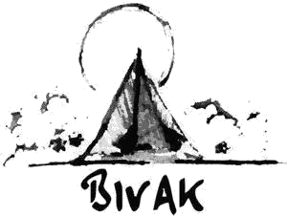
Chirokamp 2021
Oostkamp

Inhoudsopgave

Inhoudsopgave 2
1. Leidingsploeg 3
2. Algemeen 6
Waar? 6
Wanneer worden de leden op de kampplaats verwacht? 6
Wanneer moeten de leden op de KAMPPLAATS opgehaald worden? 6
Hoe gaan we naar het kamp? 6
Hoe kan ik inschrijven? 7
Hoeveel betaal ik om op kamp te gaan? 7
Ziekenfonds 7
Wat met koffers? 8
3. Dagindeling: Hoe ziet een kampdag eruit? 9
4. Ik ga op kamp en ik neem mee… 10
5. Ik ga op kamp en ik neem NIET mee… 11
6. Vaak gestelde vragen 12
Hoe gaat mijn kind slapen? 12
Wat is er allemaal voorzien van sanitair? 12
Hoe wordt er gegeten en wat is de tafelverdeling? 12
Wie zorgt er voor het eten? 12
Wat is het kampthema? 12
7. Post 13
8. Nog een woordje van de leiding… 13
9. Woordzoeker 14

Leidingsploeg

Ribbels
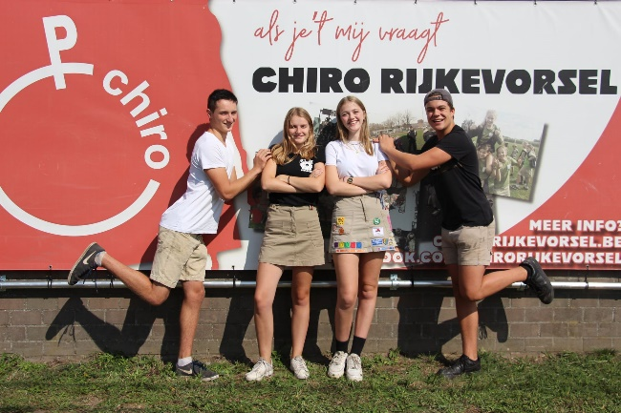
Michiel Pluym 0473 29 20 80
Ruth Ooms 0479 04 81 23
Noor Gevers 0488 32 05 41
Flor De Cordt 0470 61 30 10

Speelclub
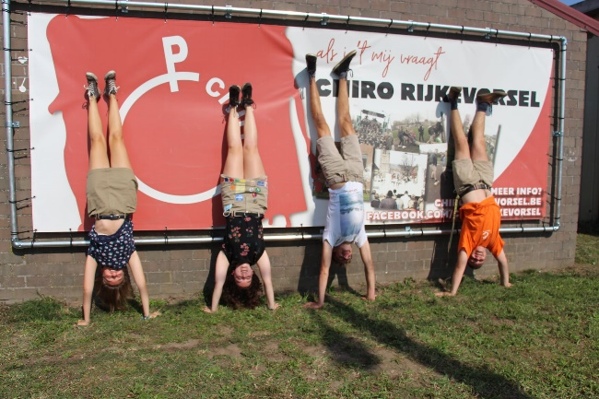
Janne Bevers 0477 54 92 16
Indra Francken 0493 68 44 61
Stijn Christianen 0473 95 29 45
Mats Pluym 0470 58 24 98

Rakwi’s
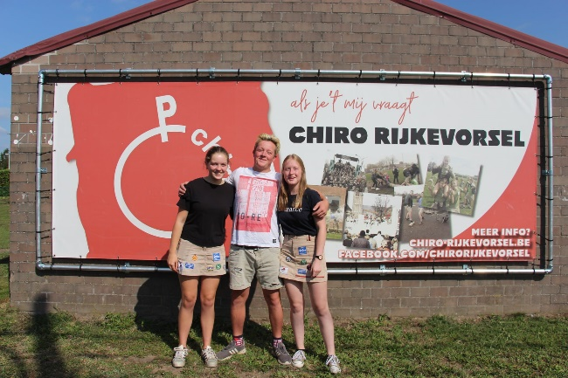
Hannah Boeckx 0474 67 26 54
Berre Gorrens 0497 81 50 32
Inne Leysen 0489 78 10 56

Tito 1
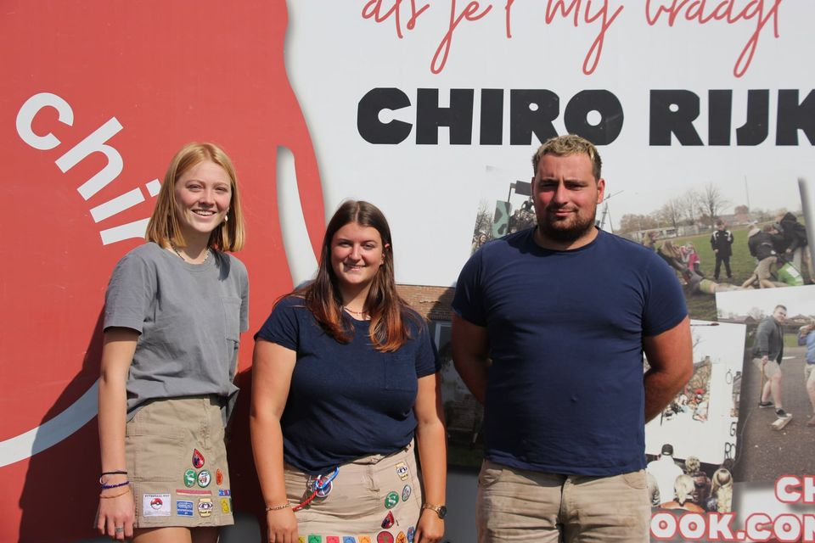
Mette Jansen 0499 76 48 56
Nele Van Braband 0477 82 90 89
Seppe Pluym 0490 44 92 77

Tito 2
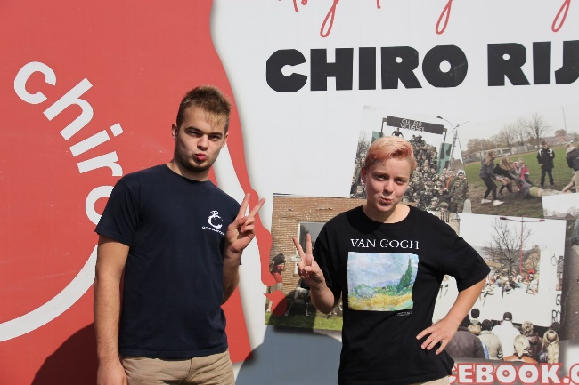
Kobe Willems 0472 83 65 46
Caro Francken 0493 62 91 87

Keti’s
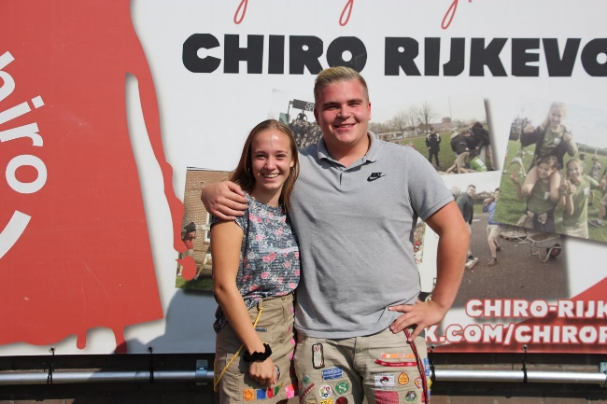
Stien Vangenechten 0487 49 96 68
Liam Adriaensen 0498 02 11 54

Aspi’s
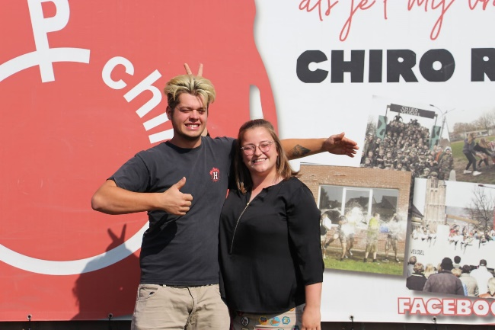
Gert-Jan Verhoeven 0471 28 61 86
Celien Nuyts 0494 42 07 92

Hoofdleiding
Ruth Ooms 0479 04 81 23
Liam Adriaensen 0498 02 11 54

Volwassen Begeleiding
Johan Sysmans 0476 41 58 04
Lynn Robeyns 0479 37 23 71

Algemeen

Waar?
Dit jaar gaan we op kamp naar Oostkamp, een gemeente in West-Vlaanderen. De kampplaats ligt zo’n 130 kilometer van Rijkevorsel vandaan, maar door de coronacrisis zijn we genoodzaakt om ouders ook dit jaar zelf te laten rijden. Op het einde van het kamp moeten de leden ook op de kampplaats opgehaald worden.

Wanneer worden de leden op de kampplaats verwacht?
- Speelclub en Rakwi’s worden woensdag 21 juli om 11u00 op de kampplaats verwacht. Het is ongeveer één uur en drie kwartier rijden met de auto.
- Tito’s en Keti’s spreken nog met hun leiding af wanneer zij op 21 juli 2021 op de Chiro moeten zijn, ze vertrekken met de fiets.
- Aspi’s vertrekken enkele dagen eerder met de leidingsploeg. Ze spreken nog met hun leiding af wanneer en hoe laat.
- De Ribbels worden op zaterdag 24 juli 2021 om 11u00 op de kampplaats verwacht.

Wanneer moeten de leden op de KAMPPLAATS opgehaald worden?
Op zaterdag 31 juli moeten alle leden worden opgehaald op de kampplaats. Dit gebeurt per groep; leden die een broer of zus hebben in een jongere groep, vertrekken daarmee naar huis.
Voordat de leden terug naar huis gaan, zullen we nog een sluitingsmoment houden. Het is dan ook, zeker voor de eerste groep, niet de bedoeling om veel te vroeg op de kampplaats aan te komen. Zo kunnen wij het kamp op een mooie manier afsluiten.
- Ribbels: 11u00
- Speelclub: 12u00
- Rakwi’s: 13u00
- Tito’s: 13u30
- Keti’s en Aspi’s: 14u00

Hoe gaan we naar het kamp?
- Ribbels, Speelclub en Rakwi’s komen met de auto naar het kamp. Er wordt dit jaar gevraagd om op te passen met carpoolen vanwege COVID-19. Alle leden die met de auto komen, moeten hun eigen bagage meenemen.
- Tito’s en Keti’s gaan samen met de fiets naar de kampplaats. Het vertrekuur wordt per groep afgesproken.
- Aspi’s vertrekken samen met de leidingsploeg naar de kampplaats. Het vertrekuur en vervoersmiddel wordt onderling afgesproken.

Hoe kan ik inschrijven?
Om je in te schrijven voor het kamp moet je het de medische fiche invullen. Deze worden uitgedeeld op de Chiro op zondag 16 en 30 mei en zijn ook terug te vinden op de website www.chiro-rijkevorsel.chirosite.be. De medische fiche moet ten laatste op zondag 20 juni 2021 ingevuld in de brievenbus van de Chiro (Rijkevorsel, Bavelstraat 85+) zitten. Ook de betaling moet op die datum in orde zijn, meer info hierover staat hieronder.
Huisbezoeken zullen dit jaar online moeten doorgaan of plaatsvinden op de stoep, een zogenaamd ‘stoepbezoek’. Indien u een afspraak wil maken of vragen heeft, kan u terecht bij volgende groepsleiding:
- Ribbels: Ruth Ooms
- Speelclub: Indra Francken
- Rakwi’s: Hannah Boeckx
- Tito 1: Nele Van Braband
- Tito 2: Caro Francken
- Keti’s: Stien Vangenechten
- Aspi’s: Gert-Jan Verhoeven

Hoeveel betaal ik om op kamp te gaan?
Ribbels betalen €110, alle oudere afdelingen betalen €140. De deadline voor het betalen is, net zoals de medische fiche, zondag 20 juni 2021. Het geld dient gestort worden op de rekeningnummer BE79 7340 4811 4433. Vermeld bij het betalen duidelijk de naam en afdeling van je kind.
Geld mag natuurlijk geen reden zijn om je kind geen onvergetelijk kamp te bezorgen. Moest dit wel een probleem zijn, kan u contact opnemen met onze VB’s. Zij kunnen in vertrouwen en in overleg meezoeken naar een oplossing.

Ziekenfonds

Bij bijna elk ziekenfonds kun je geld terugvragen voor een Chirokamp. Er is een formulier vanuit de Chiro dat voor elk ziekenfonds hetzelfde is. Dit krijgt u aan het einde van het kamp ingevuld mee naar huis.

Wat met koffers?

Dit jaar worden de jongste leden door hun ouders naar het kamp gebracht, het is dan ook de bedoeling dat ze zelf hun koffers meenemen.
De oudere leden gaan met de fiets, ze mogen hun koffers op zondag 18 juli naar de Chiro brengen, specifieke uren per groep zijn hieronder terug te vinden. Deze worden met de camion naar de kampplaats gebracht. Het hoogstnodige materiaal kunnen ze de dag zelf meenemen in een rugzak op hun fiets.

’s Middags voorzien de kookouders al een heerlijke maaltijd voor de leden op de kampplaats, dus ook dit moeten ze niet voorzien.

De koffers kunnen naar de Chiro gebracht worden op zondag 18 juli tussen 18u00 en 18u30 voor de Tito’s.
De koffers kunnen naar de Chiro gebracht worden op zondag 18 juli tussen 18u45 en 19u15 voor de Keti’s.
De koffers kunnen naar de Chiro gebracht worden op zondag 18 juli tussen 19u30 en 20u00 voor de Aspi’s.

Op het einde van het kamp worden de koffers door de leden zelf mee naar huis genomen.
Voor de oudste leden is het mogelijk hun fiets mee te geven met de camion, indien ze deze niet zelf mee naar huis kunnen nemen.

De fietsen kunnen op de Chiro opgehaald worden op zondag 1 augustus tussen 18u00 en 18u30 voor de Tito’s.
De fietsen kunnen op de Chiro opgehaald worden op zondag 1 augustus tussen 18u45 en 19u15 voor de Keti’s.
De fietsen kunnen op de Chiro opgehaald worden op zondag 1 augustus tussen 19u30 en 20u00 voor de Aspi’s.

Dagindeling: Hoe ziet een kampdag eruit?

08u00 Opstaan
08u30 Opening
08u45 Ontbijt
09u15 Diensten
09u45 Activiteit
12u30 Middageten
13u30 Diensten + platte rust
14u30 Activiteit
16u00 4-uurtje
18u00 Avondeten
19u00 Diensten
19u30 Sluiting
20u30 Ribbels gaan slapen
21u00 Speelclub gaat slapen
21u30 Rakwi’s gaan slapen
22u00 Tito’s gaan slapen
22u30 Keti’s gaan slapen
23u00 Aspi’s gaan slapen

Wat zijn diensten?

Dit zijn de dagdagelijkse taken die vervuld moeten worden. Hieronder verstaan wij: morgen-, middag- en avondafwas, patatten schillen, het plein proper houden en de wc’s/douches poetsen. Het is de bedoeling dat iedereen deze diensten meedoet, zowel jong als oud.
Dit jaar zal er, door COVID-19, wat geschoven worden met de diensten om het haalbaar te houden per bubbel.

Wat is platte rust?

Tijdens de platte rust doen we een soort van middagdutje. Na het middageten gaat iedereen op zijn bed zitten om wat te rusten en zo heb je ook de tijd om kaartjes of brieven te schrijven.

Ik ga op kamp en ik neem mee…

Probeer zoveel mogelijk materiaal te tekenen met naam. Zo vinden verloren spullen snel hun baasje terug.

Wasgerief

  - Washandjes en handdoeken. Zorg voor genoeg stuks want deze dingen worden snel vuil.
  - Een badlaken voor als we gaan zwemmen
  - Tandenborstel, tandpasta en een bekertje
  - Zeep of douchegel en shampoo
  - Deodorant
  - Een kam en/of borstel
  - Haarrekjes voor de meisjes (of jongens) met lange haren
  - Veiligheidsspelden
  - Maandverband (indien nodig)

Kledij
  - Een aparte linnenzak om vuile was in te steken (geen plastic zak, want daarin gaan natte kleren stikken)
  - Sokken
  - Ondergoed: gelieve voldoende ondergoed te voorzien, het gebeurt dat leden meermaals per dag een schone onderbroek nodig hebben (vanwege vuile spelen)
  - Zwemgerief
  - Korte broeken
  - Lange broeken
  - T-shirt (ook hiervan zeker genoeg voorzien)
  - Truien en/of vesten
  - CHIRO-UNIFORM
  - Jas en regenjas
  - Jogging
  - Schoenen: niet enkel slippers of sandalen, maar ook stevige schoenen om op tocht te gaan of tijdens actieve spelen aan te doen. Ook rubberen laarzen kunnen van pas komen op kamp.
  - Pet of hoedje

TIP: Voor de Ribbels (en eventueel Speelclub) is het handig om voor elke dag een zakje te maken met daarin de kleren voor die dag, een paar sokken en vooral een propere onderbroek. Zo weten zij ook meteen wat ze kunnen aandoen.

9

Slaapgerief

  - Een stevig veldbed of luchtmatras (wij raden een veldbed aan)
  - Slaapzak en/of dekens (het kan ’s nachts koud zijn in de tenten)
  - Hoofdkussen
  - Onderlaken
  - Pyjama
  - Knuffel

Eetgerief
  - Plat en diep bord (of soepkom) in hard plastic
  - Drinkbeker
  - Mes, vork, lepel, koffielepel, aardappelmesje of dunschiller
  - Enkele keukenhanddoeken
  - DIT ALLES MOET WORDEN BIJEENGEHOUDEN IN EEN BESTEKZAK; EEN TURNZAK KAN HIERVOOR HANDIG ZIJN.

Allerlei

  - Zaklamp
  - Drinkbus
  - Zakdoeken
  - ZONNECREME
  - Degelijke rugzak
  - PASPOORT EN KLEVERTJES VAN DE ZIEKENKAS
  - Schrijfgerief: Kaartjes om naar huis te sturen kunnen gekocht worden tijdens de platte rust. Voor 1 kaartje betaal je 50 cent, voor een postzegel 1 euro. Enveloppen, papier en postzegels voor brieven worden door de leden zelf voorzien. Voor de kleinsten is het handig om zelfklevende etiketten te maken met het adres op. Zo moeten ze dit enkel nog op hun kaartje kleven.
  - Een beetje zakgeld (ongeveer 5 euro)

COVID-19

- Eén kleine tube ontsmettingsmiddel
- Minimum twee, waarvan liefst één herbruikbaar, mondmaskers (meer mag altijd) Zorg ervoor dat deze getekend zijn, zo kunnen wij ze uitwassen bij veelvuldig gebruik.
- Pennenzak met eigen balpen, kleurtjes, schaar, … Als iedereen zijn eigen tekenmateriaal bij heeft, hoeft dit niet altijd ontsmet te worden.

Ik ga op kamp en ik neem NIET mee…
  - MP3-speler of iPod: We vinden het een beetje asociaal wanneer je op kamp in de tent muziek zou liggen luisteren. Op kamp is er een groot risico dat deze dingen stuk gaan. Wees slim en laat ze gewoon thuis.
  - GSM: Enkel voor Keti’s, Aspi’s en de leiding is het toegestaan een GSM bij te hebben. Deze mogen de tent niet verlaten en worden ook niet opgeladen. De jongere afdelingen hoeven geen GSM bij te hebben en wanneer we dit zien, worden ze onmiddellijk afgepakt. Ook wanneer de oudere afdelingen zich niet aan de afspraken houden, zal de GSM worden afgenomen.
  - Snoep: Per groep wordt er snoep voorzien door de leiding. Het is dus niet nodig om zelf snoep mee te brengen. Ook dit wordt afgenomen wanneer we zien dat je het bij hebt.
  - Sigaretten of een vaper
  - Alcohol en drugs

Vaak gestelde vragen

Hoe gaat mijn kind slapen?
De leden slapen per afdeling in dezelfde tent. Bij alle groepen slaapt de leiding bij in de tent van de leden.

Wat is er allemaal voorzien van sanitair?
Wij voorzien zelf toiletten en douchecabines. Voor de echte avonturiers onder ons, zijn er ook HUDO’s.
Door COVID-19 zullen er extra toiletten en ontsmettingsmiddel voorzien worden per bubbel.

Hoe wordt er gegeten en wat is de tafelverdeling?
Iedereen voorziet een eigen bestekzak (de inhoud hiervan is te vinden bij ‘ik ga op kamp en neem mee…”).
Opnieuw door COVID-19, zijn we verplicht leden per ‘bubbel’ aan tafel te zetten. We vinden het zeer spijtig dat de gemengde dienststafels dit jaar niet kunnen worden ingericht.

Wie zorgt er voor het eten?
Er is een kookploeg die elke dag klaarstaat om ons lekkere maaltijden voor te schotelen. Ze zorgen ervoor dat iedereen zijn buik helemaal vol kan eten en dat het nog lekker is ook! Dit jaar waait er een frisse wind door onze kookploeg. De kookouders zijn Lynn Robeyns en Jeroen Willebrords, Cato Bevers, Eefje Brosens, Sien Goetschalckx, Lore Van Dooren, Kaat Goetschalckx, Anne Matthé, Quentin de Winter, Joren Tengrootenhuysen en Johan Sysmans.

Wat is het kampthema?
Deze vraag fascineert elk jaar de leden. Wij hebben ervoor gekozen om het kampthema geheim te houden. Je zult ons serieus moeten omkopen om het misschien te weten te komen!

Hebt u nog vragen? Aarzel dan niet om iemand van de leiding aan te spreken!

Post

Zoals hierboven al vermeld is, kunnen de leden op kamp kaartjes kopen voor €0,50 en postzegels voor €1. Als je brieven wilt schrijven, moet je zelf papier, enveloppen en postzegels meebrengen. Voor de allerkleinsten wordt ook aangeraden om zelfklevende etiketten waar de adressen reeds opstaan mee te geven.

Maar het is niet de bedoeling dat wij enkel gaan schrijven, wij willen natuurlijk ook post terugkrijgen! Dit is iets waar de leden heel erg naar uit kijken tijdens het kamp dus een briefje schrijven kan naar onderstaand adres:

Kamp Chiro Rijkevorsel

Voor- en achternaam kind + afdeling

Weide gelegen bij

Waterstraat 29

8020 Oostkamp

Nog een woordje van de leiding…

Hopelijk hebben jullie na het lezen van dit boekje ook zin gekregen in een onvergetelijk Chirokamp. Wij, de leiding van Chiro Rijkevorsel, staan in ieder geval al te popelen om te vertrekken!

Maak dus snel jullie koffer en dan zien wij jullie terug op 21 of 24 juli op de kampplaats te Oostkamp!

Als je toch nog met een vraag zit of je wilt iets melden, mag je altijd een mail sturen naar chirorijkevorsel@hotmail.com of een berichtje sturen via Facebook.

Tot dan!

Michiel, Ruth, Noor, Flor, Janne, Indra, Stijn, Mats, Hannah, Berre, Inne, Nele, Mette, Seppe, Kobe, Caro, Stien, Liam, Gert-Jan en Celien

Woordzoeker
Kan jij alle verborgen woorden vinden?

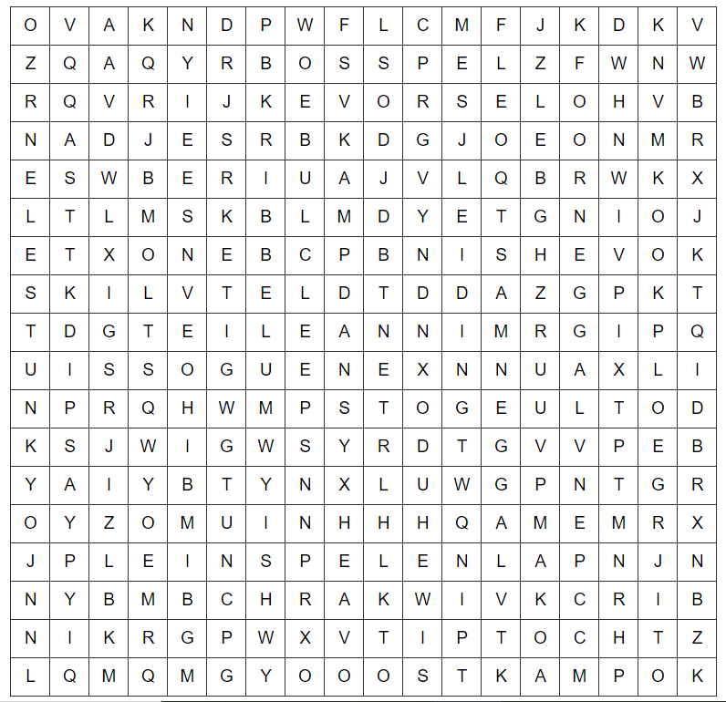

ASPI
BOSSPEL
HUDO
KAMPDANS
KAMPVUUR
KETI
KNUTSELEN

KOOKPLOEG
LEIDING
OOSTKAMP
PLEINSPELEN
RAKWI
RIBBEL
RIJKEVORSEL

SPEELCLUB
TENT
TIPTOCHT
TITO
VLAGGENMAST
VLAGGENROOF

